 |  | Publication: | 外滩画报 | 
 |  | Date: | 2014年5月
 |  | Size/Pages: | Full Pages
 |  | Title: | 专访“三影堂摄影大奖”得主朱岚清  90后女摄影师的乡愁之旅
 |  | City: | shanghai上海
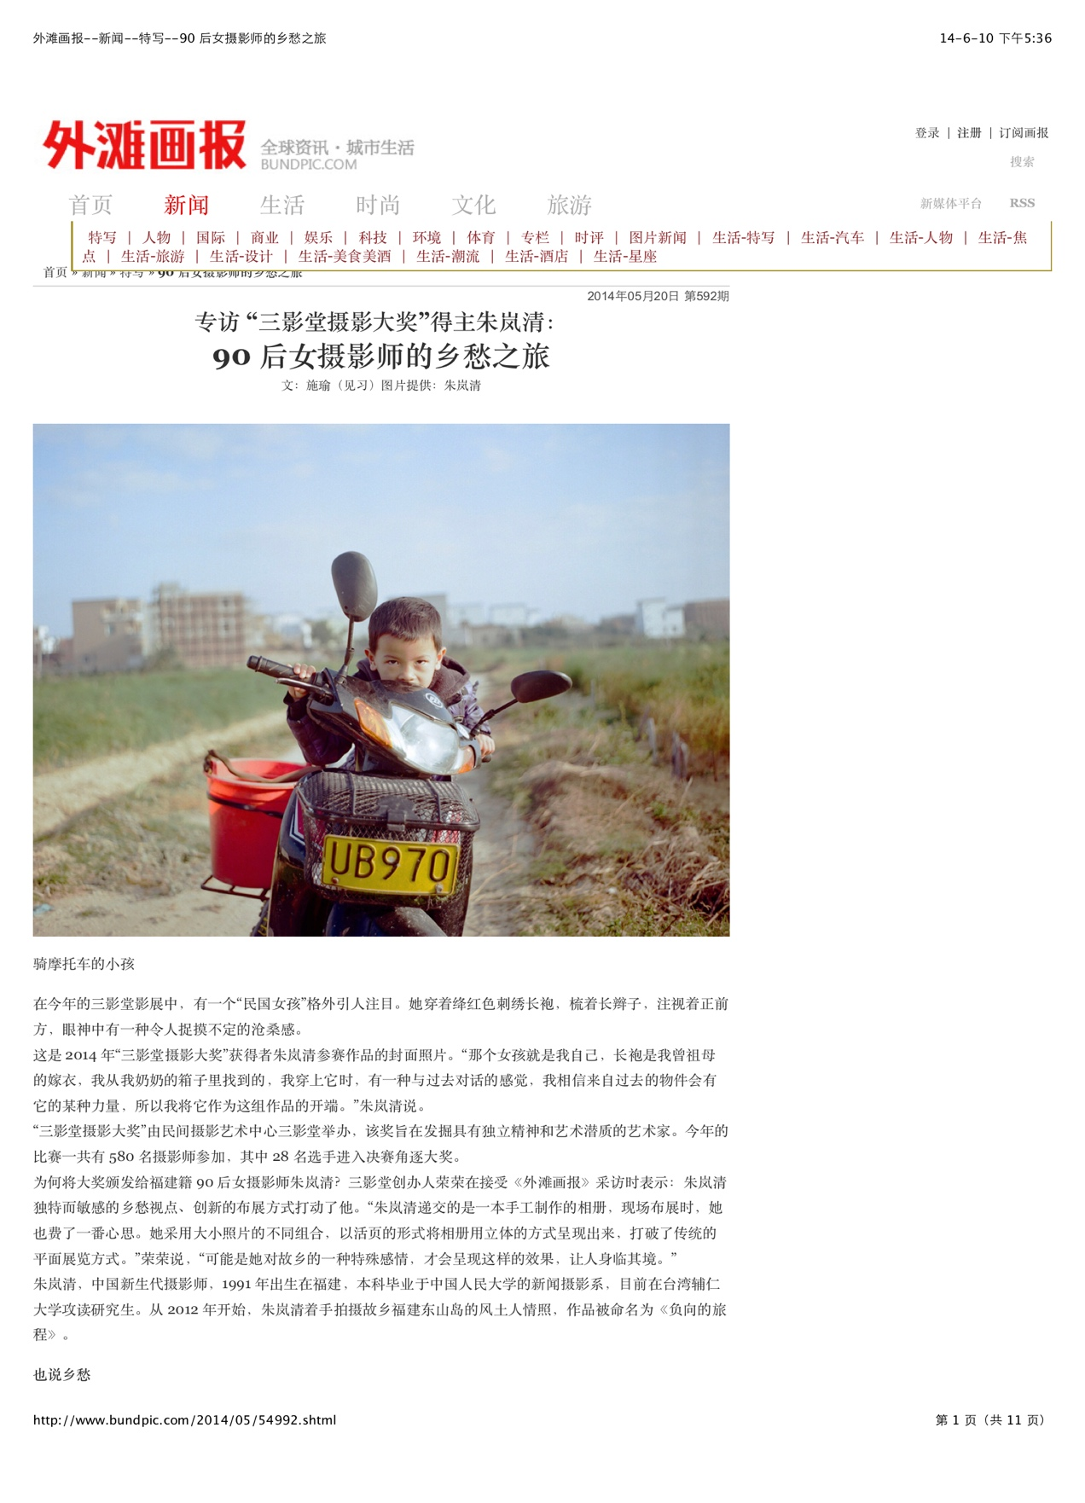
 |  | Publication: | 外滩画报
 |  | Date: | 2014年5月
 |  | Size/Pages: | Full Pages
 |  | Title: | 专访“三影堂摄影大奖”得主朱岚清  90后女摄影师的乡愁之旅
 |  | City: | shanghai上海
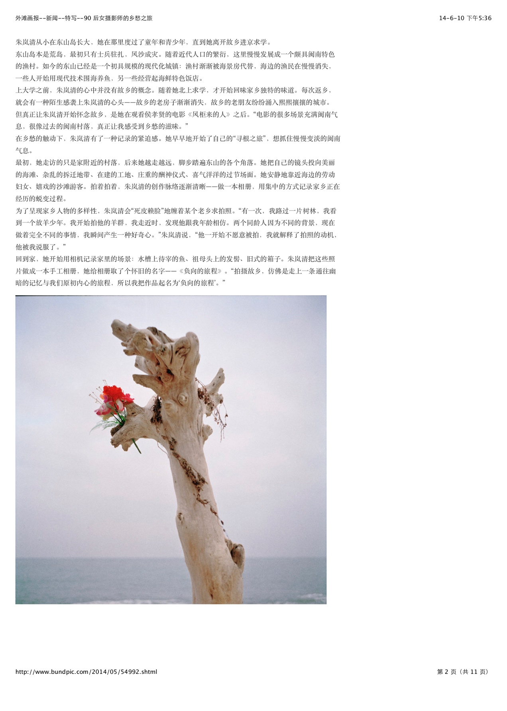
 |  | Publication: | 外滩画报
 |  | Date: | 2014年5月
 |  | Size/Pages: | Full Pages
 |  | Title: | 专访“三影堂摄影大奖”得主朱岚清  90后女摄影师的乡愁之旅
 |  | City: | shanghai上海
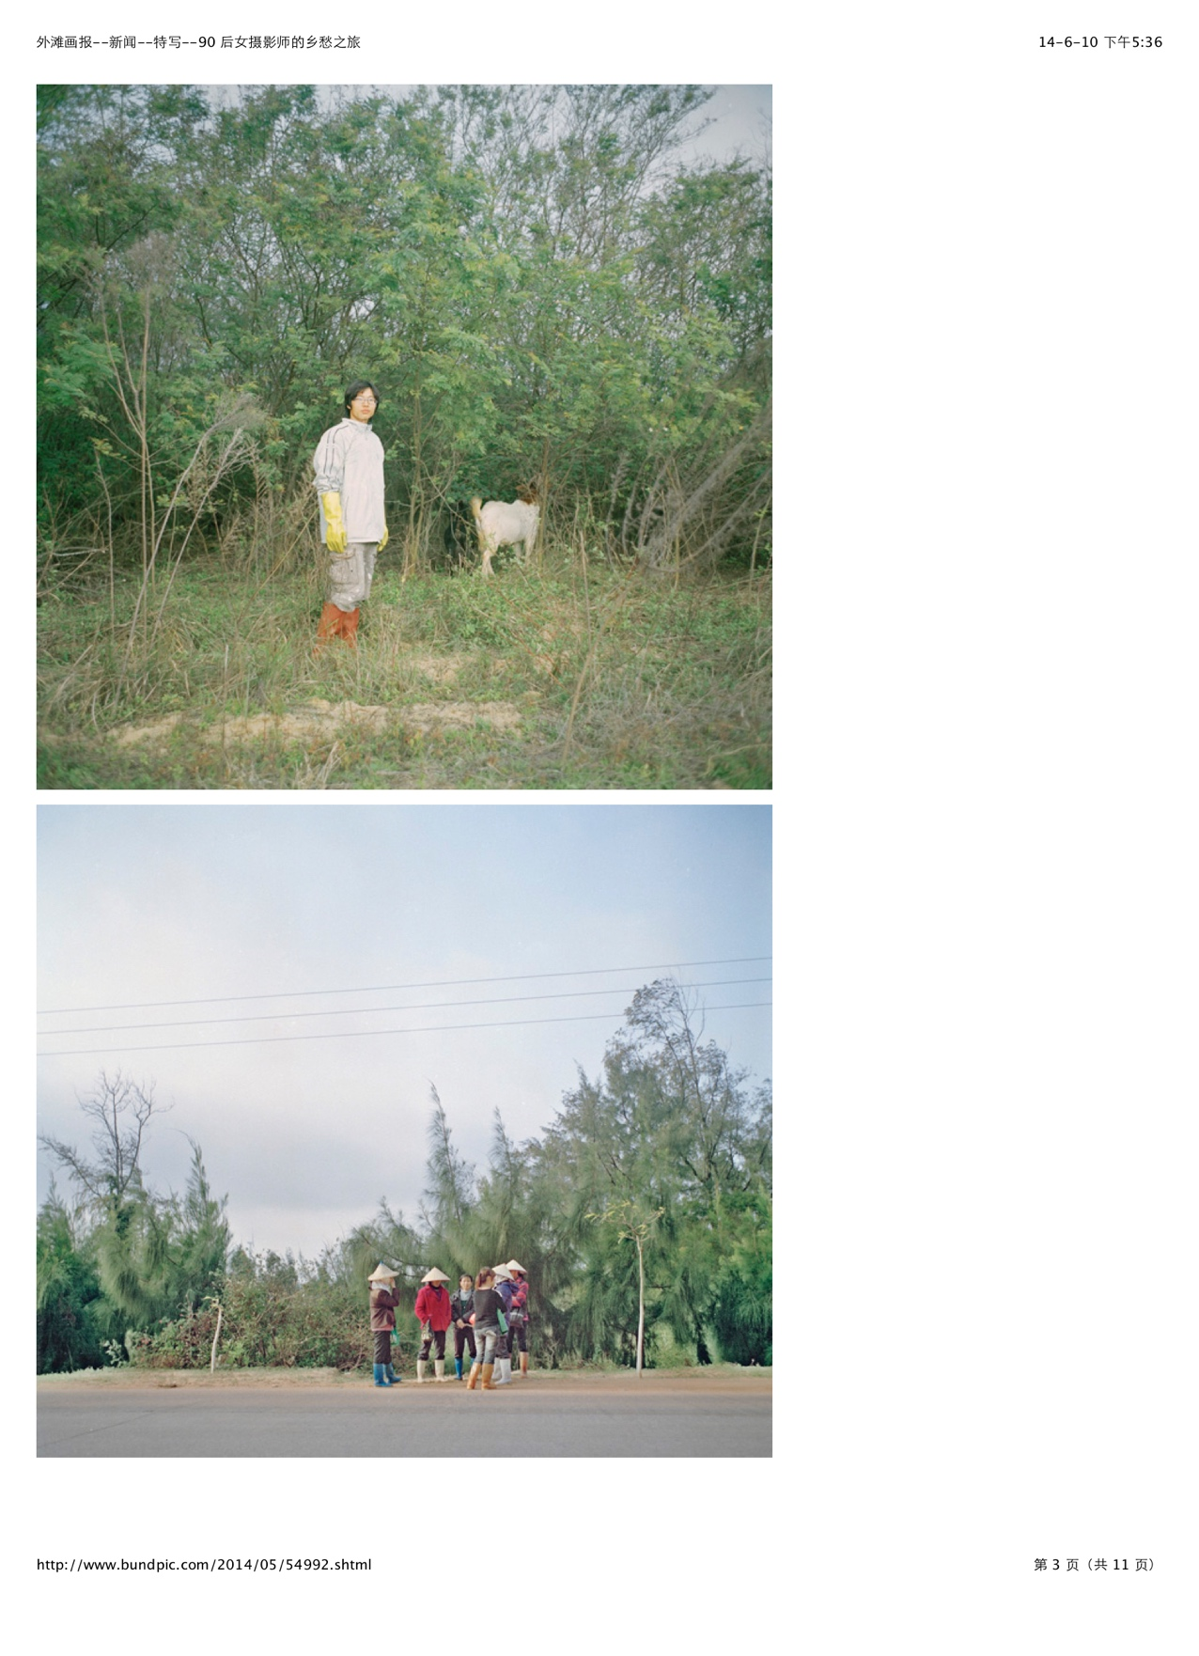
 |  | Publication: | 外滩画报
 |  | Date: | 2014年5月
 |  | Size/Pages: | Full Pages
 |  | Title: | 专访“三影堂摄影大奖”得主朱岚清  90后女摄影师的乡愁之旅
 |  | City: | shanghai上海
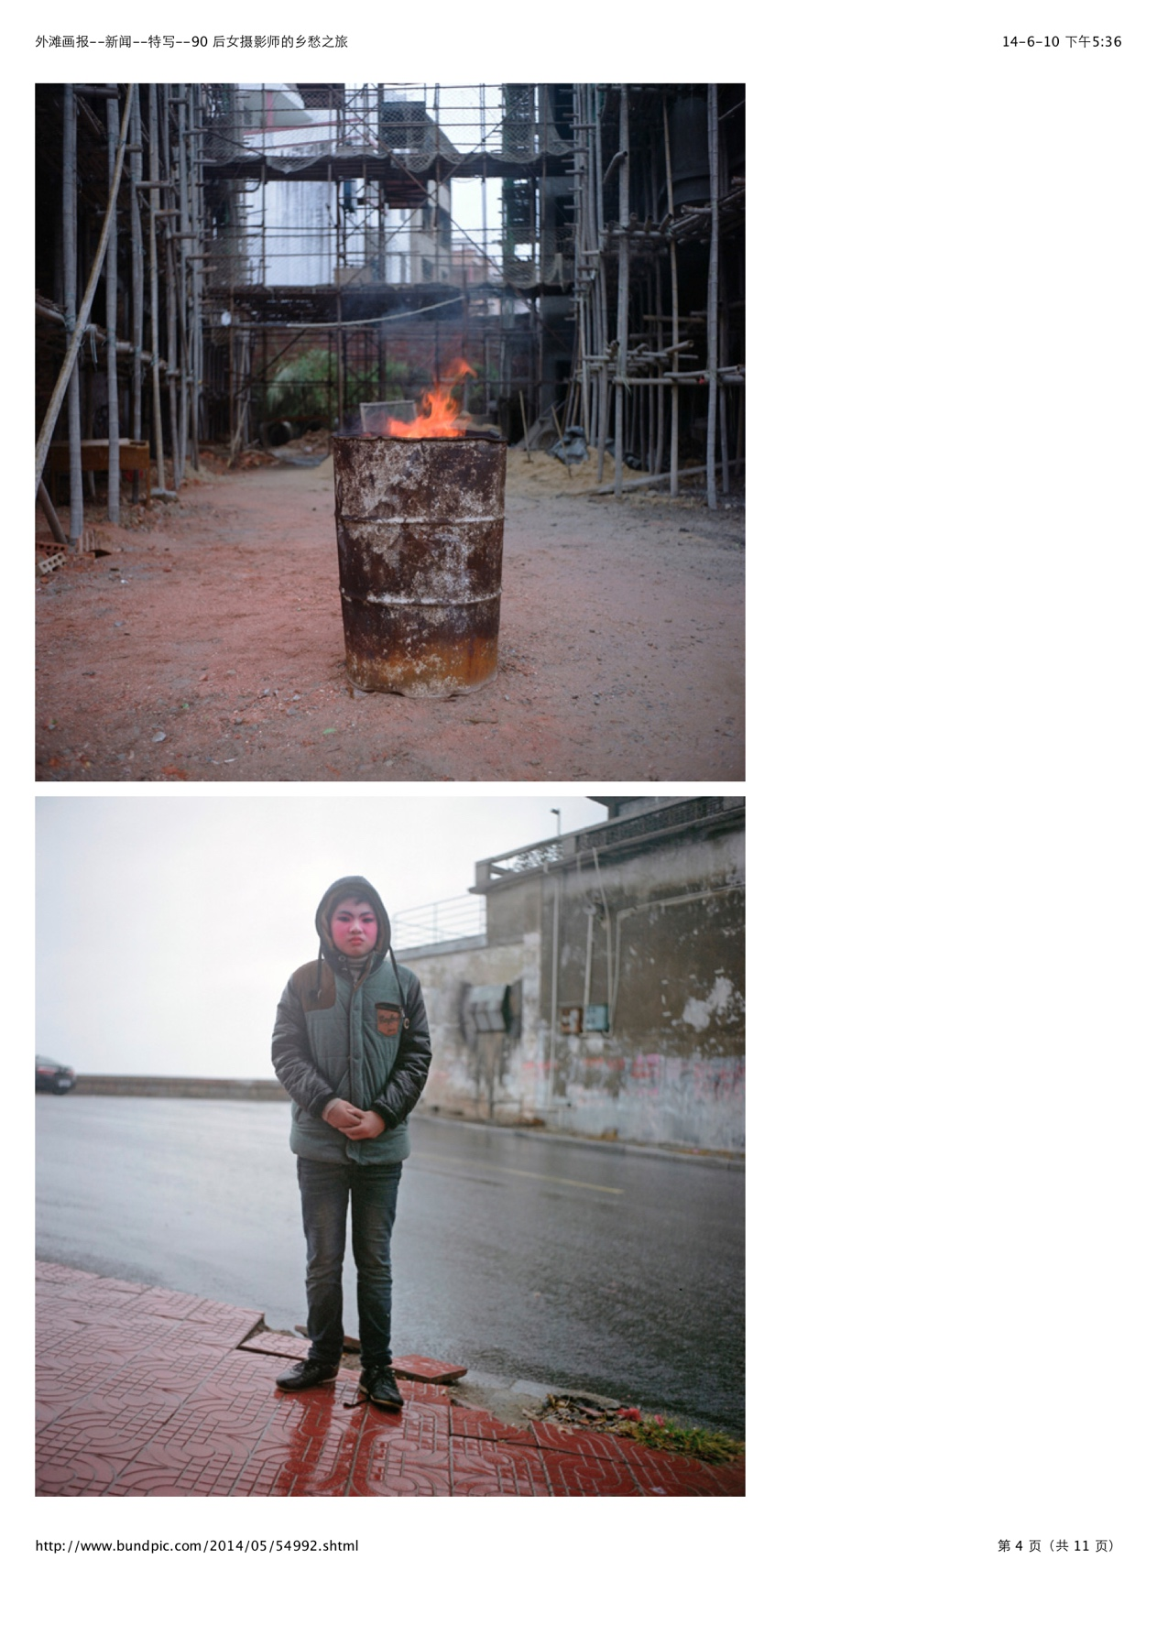
 |  | Publication: | 外滩画报
 |  | Date: | 2014年5月
 |  | Size/Pages: | Full Pages
 |  | Title: | 专访“三影堂摄影大奖”得主朱岚清  90后女摄影师的乡愁之旅
 |  | City: | shanghai上海
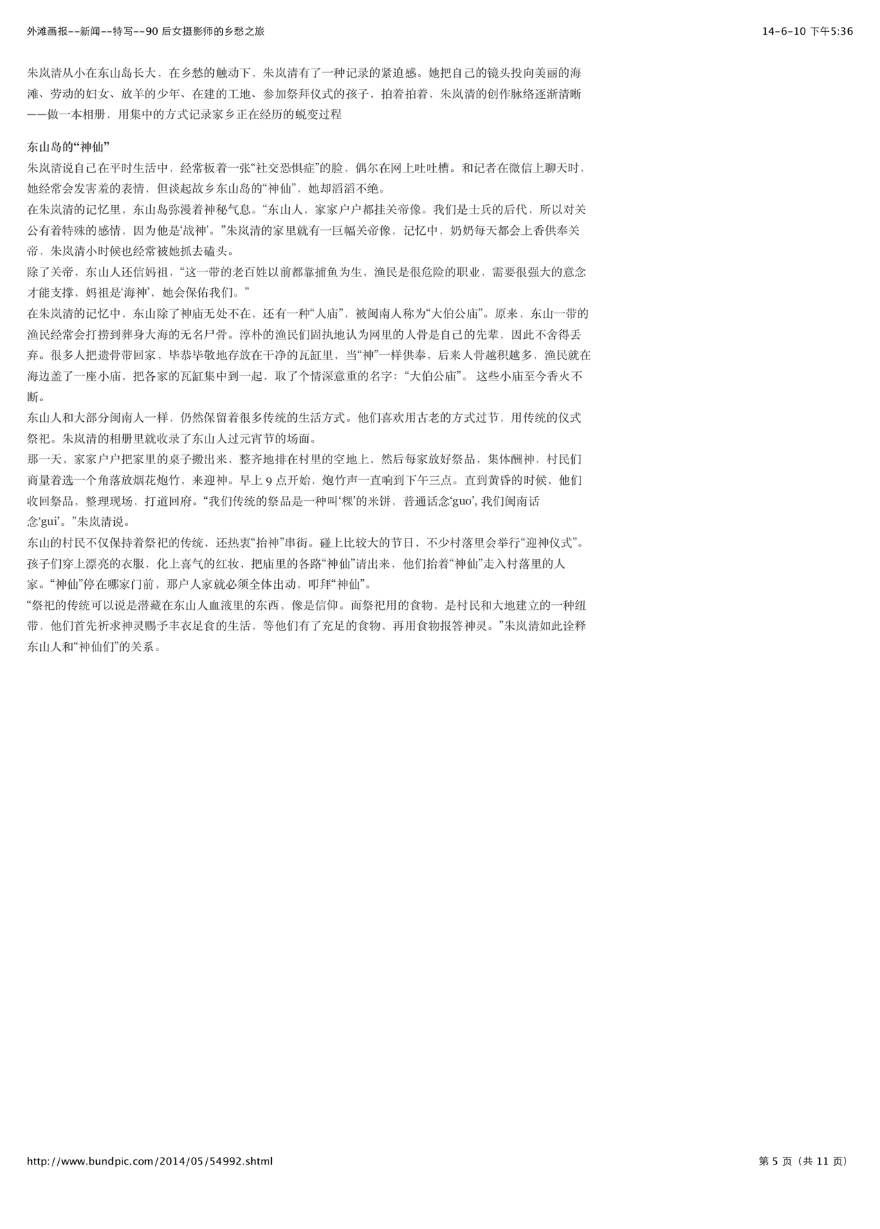
 |  | Publication: | 外滩画报
 |  | Date: | 2014年5月
 |  | Size/Pages: | Full Pages
 |  | Title: | 专访“三影堂摄影大奖”得主朱岚清  90后女摄影师的乡愁之旅
 |  | City: | shanghai上海
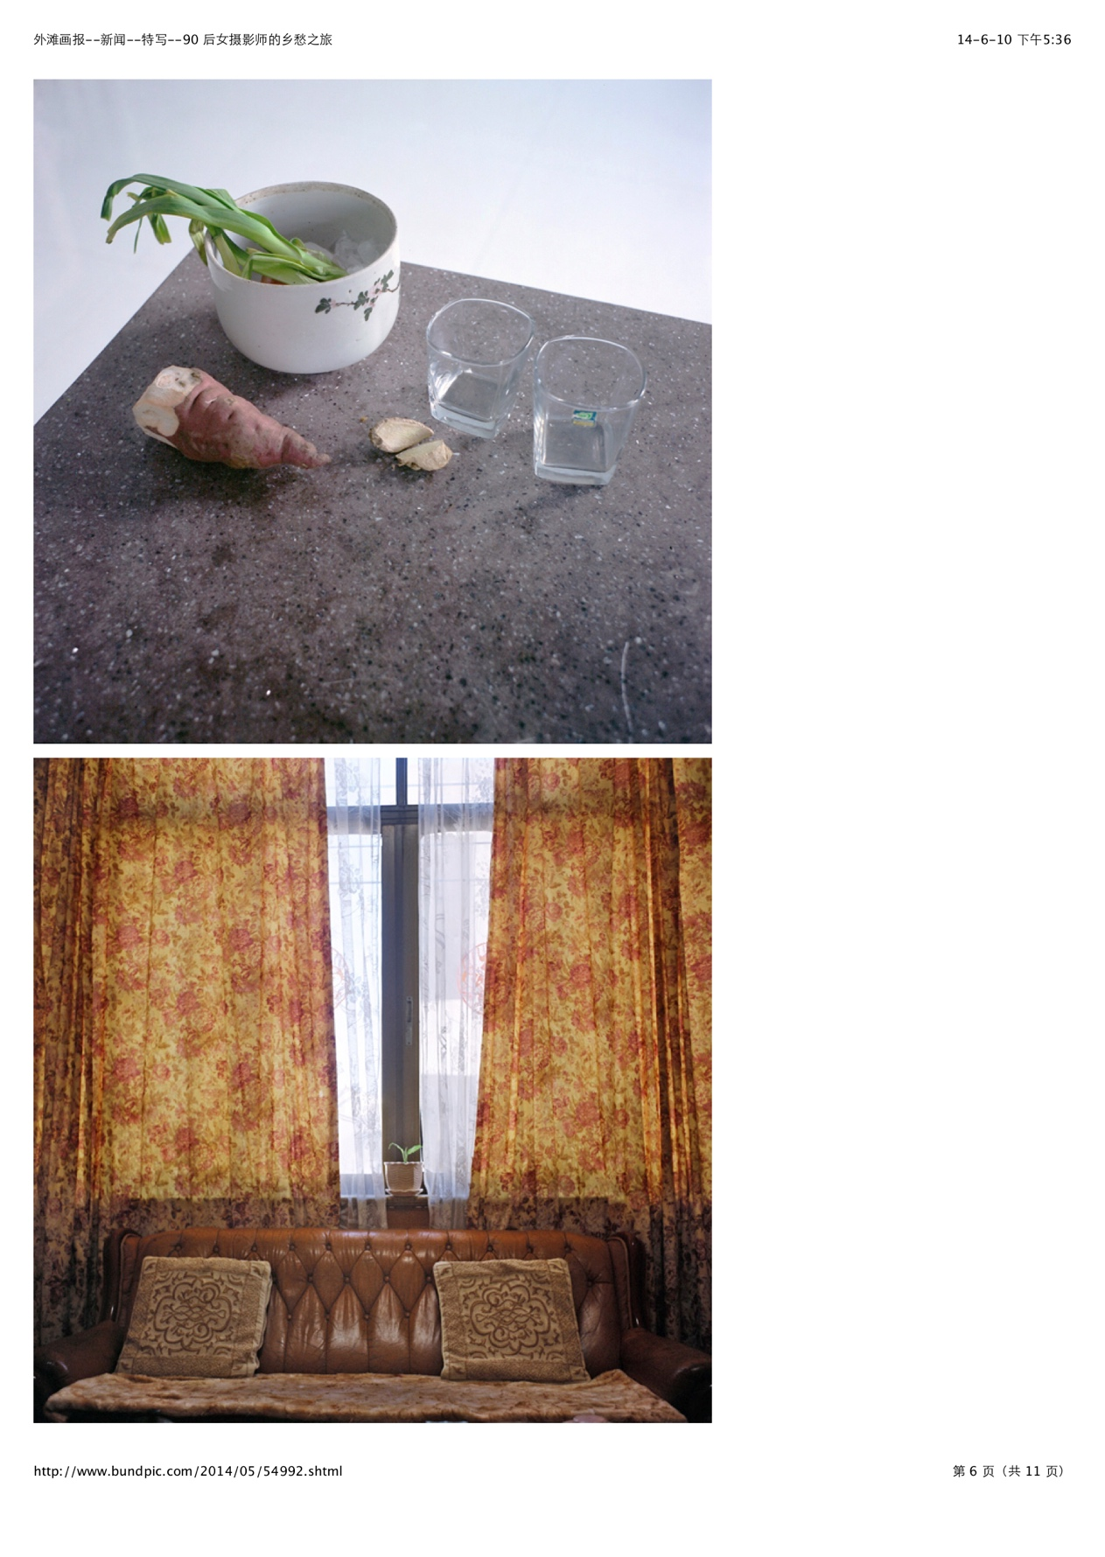
 |  | Publication: | 外滩画报
 |  | Date: | 2014年5月
 |  | Size/Pages: | Full Pages
 |  | Title: | 专访“三影堂摄影大奖”得主朱岚清  90后女摄影师的乡愁之旅
 |  | City: | shanghai上海
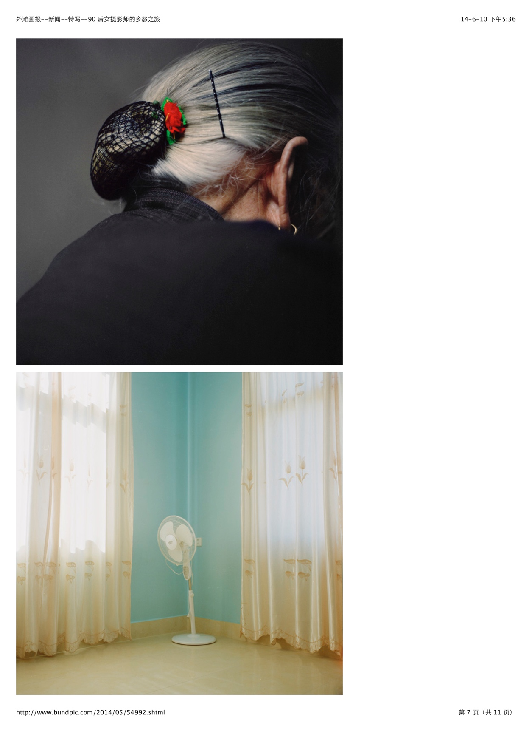
 |  | Publication: | 外滩画报
 |  | Date: | 2014年5月
 |  | Size/Pages: | Full Pages
 |  | Title: | 专访“三影堂摄影大奖”得主朱岚清  90后女摄影师的乡愁之旅
 |  | City: | shanghai上海
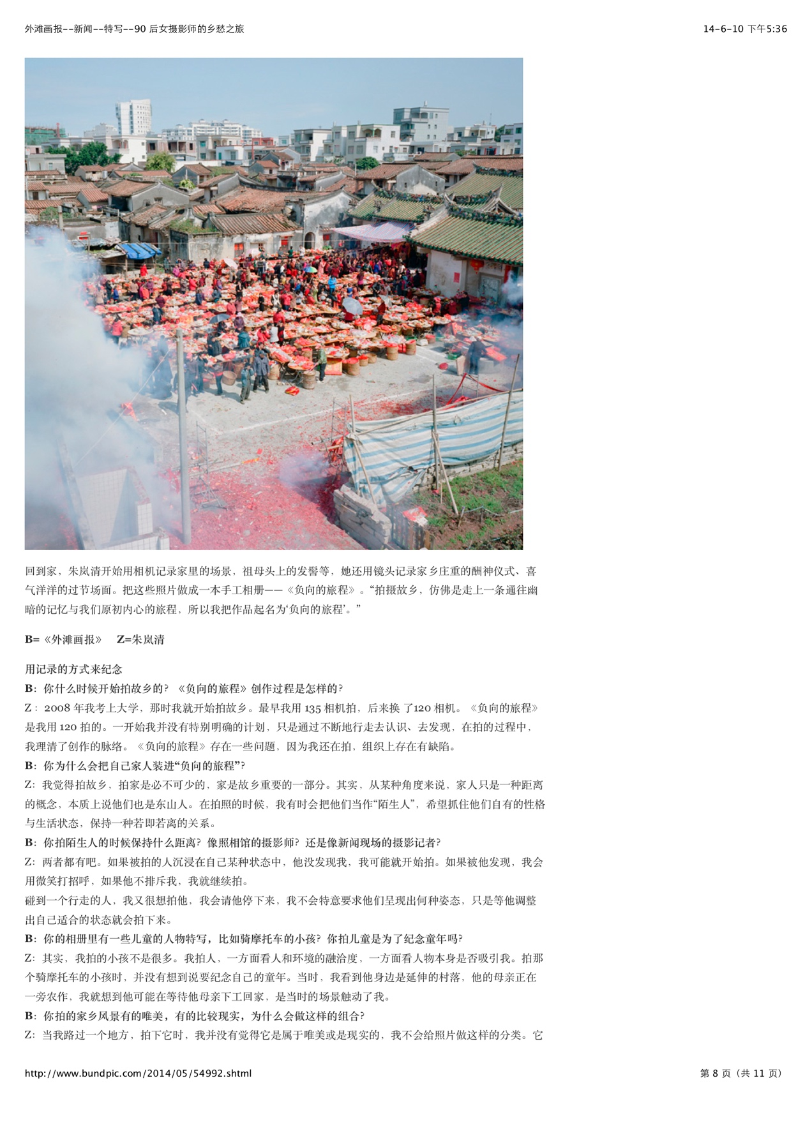
 |  | Publication: | 外滩画报
 |  | Date: | 2014年5月
 |  | Size/Pages: | Full Pages
 |  | Title: | 专访“三影堂摄影大奖”得主朱岚清  90后女摄影师的乡愁之旅
 |  | City: | shanghai上海
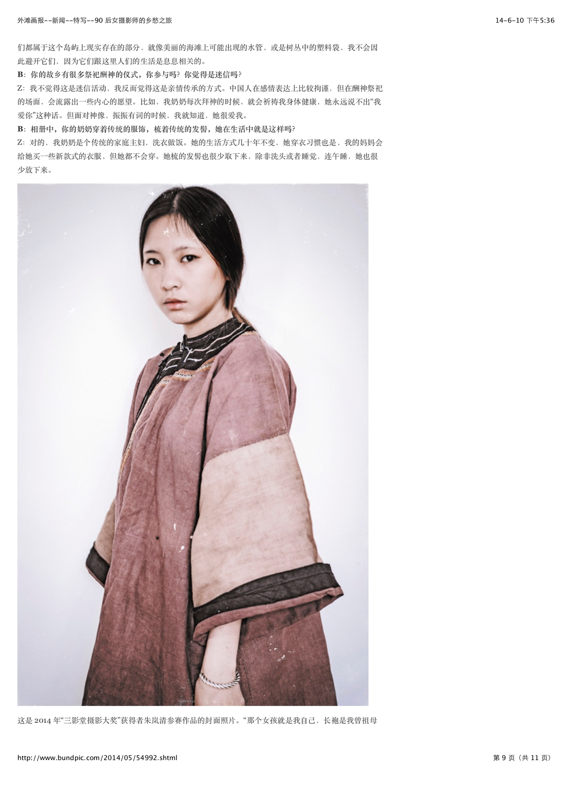
 |  | Publication: | 外滩画报
 |  | Date: | 2014年5月
 |  | Size/Pages: | Full Pages
 |  | Title: | 专访“三影堂摄影大奖”得主朱岚清  90后女摄影师的乡愁之旅
 |  | City: | shanghai上海
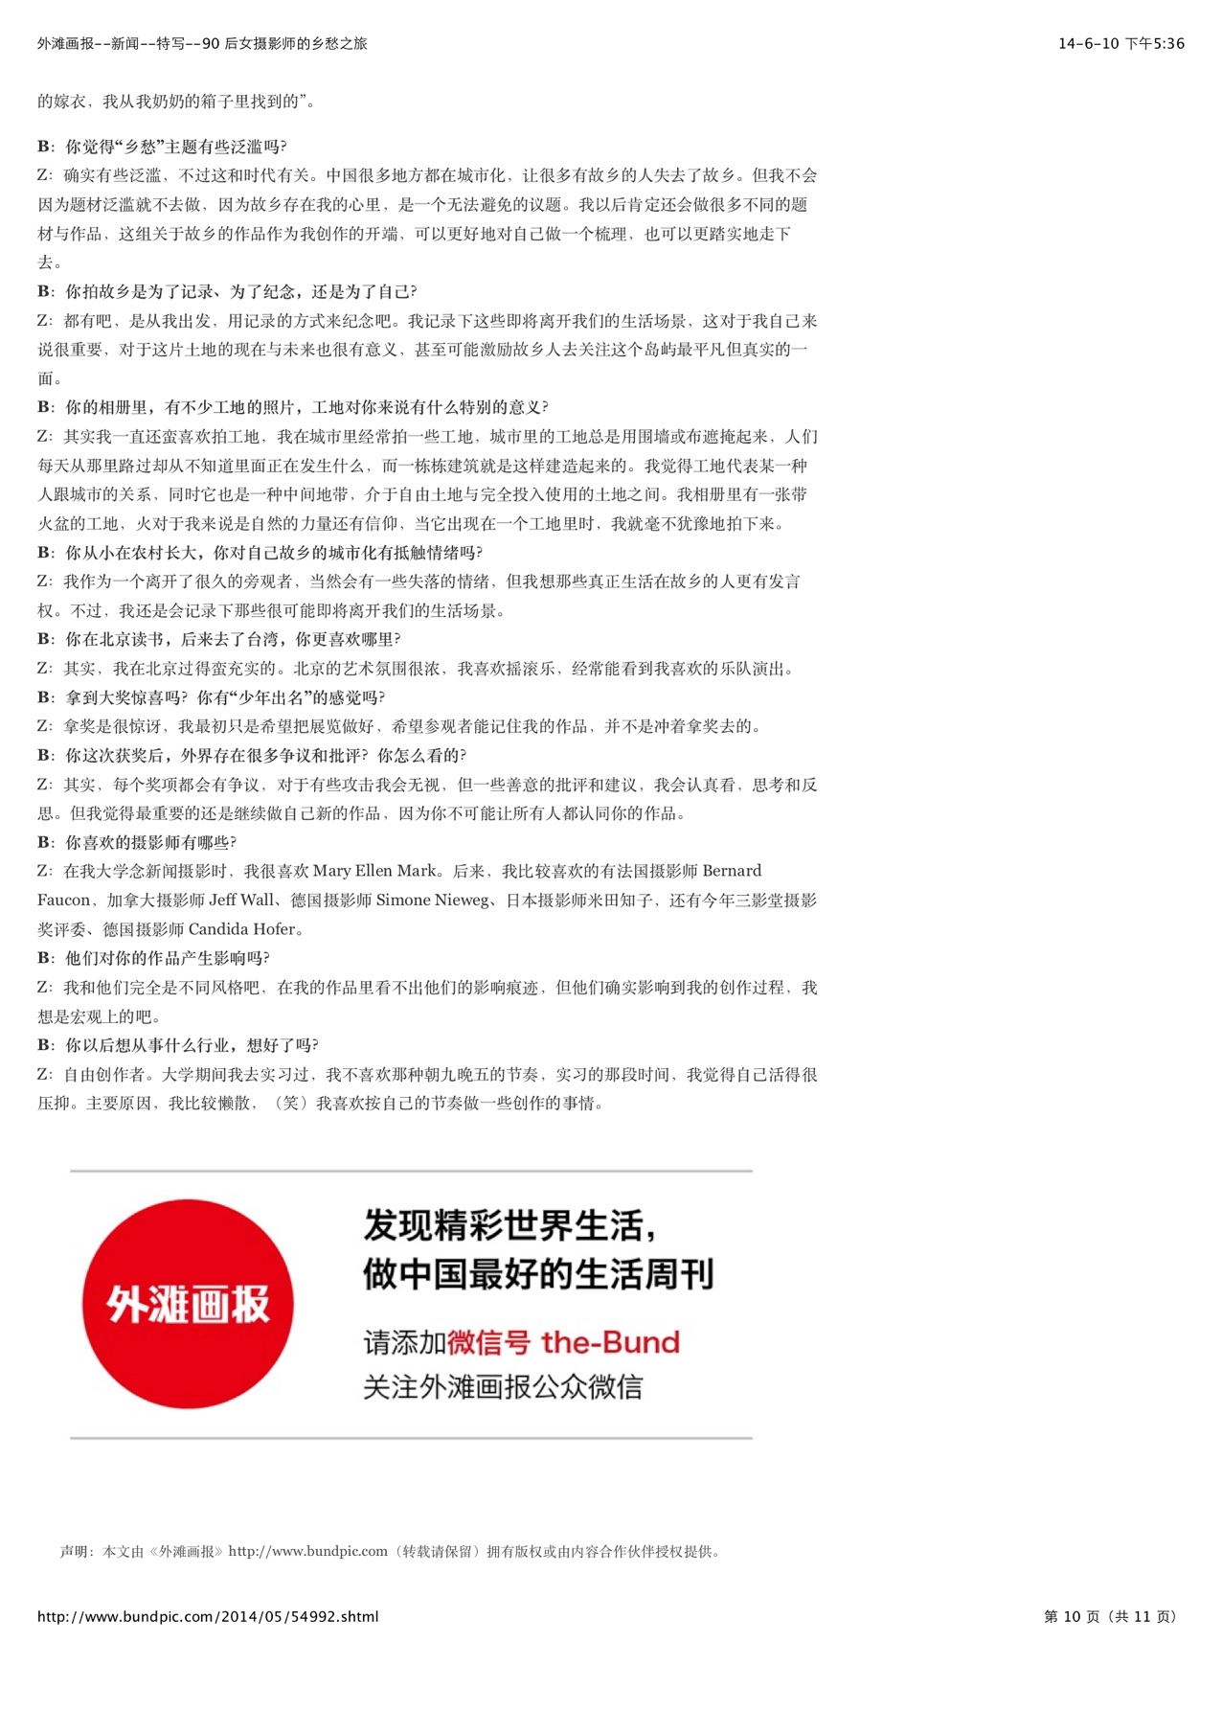
 |  | Publication: | 外滩画报
 |  | Date: | 2014年5月
 |  | Size/Pages: | Full Pages
 |  | Title: | 专访“三影堂摄影大奖”得主朱岚清  90后女摄影师的乡愁之旅
 |  | City: | shanghai上海
